苏教版四年级数学上册期末试卷4

四年级数学（上册）（90分钟） 姓名：________ 得分：_____________

**一、填空。**（20分）

1．3分= 秒 600分= 时

5升= 毫升 9000毫升= 升

2．8□8÷84，如果商是一位数，□里最大能填 ；如果商是两位数，□里最小能填 。

3．计算594÷67时，可以把67看作 来试商；计算594÷63时，可以把63看作____来试商。

4．●÷32=■……▲中（▲≠0），余数最大是 ，最小是 。

5．珍珍计算一道除法算式，在被除数和除数后面同时去掉1个“0”后，

算得的商和余数都是9，这道除法算式的商是 ，余数是 。

6．钟面上9时整，时针与分针所形成的角是 角。

**600**

**700**

**1**

7．右图中，∠1是 °，它是 角。

8．文具店卖出一种书包的数量和收入的钱数如下表：

|  |  |  |  |  |  |
| --- | --- | --- | --- | --- | --- |
| 卖出的数量/个 | 3 | 5 | 7 | 9 | 11 |
| 收入的钱数/元 | 78 | 130 | 182 | 234 | 286 |

每个书包的价钱是 元。昨天卖出6个书包，一共收入 元，今天卖书包的收入是312元，今天卖出书包 个。

9．□□○◇□□○◇□□○◇……根据图形的排列规律，第40个图形是 ，第43个图形是 。

**二、选择合适的答案，将序号填在( )里。**(10分)

1．哪道算式的商是两位数？( )

A.61÷26 B.469÷57 C.532÷48

2．哪两道算式的商相等？( )

①640÷40　　　　②640÷4　　　　③6400÷400　　　　④6400÷4

A.①和② B.①和③ C.③和④

3．哪道算式的得数最大？( )

A.100－（96＋32）÷4 B.100－（96－32）÷4 　 C.（100－96＋32）÷4

4．9400÷500的余数是多少？( )

Ａ.4 B.40 C.400

5．下面哪个容器的容量比1升大？

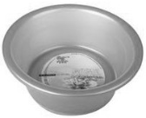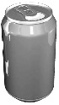

A. B. C.

6．一只碗的容量大约是多少毫升？( )

A.40毫升 B.400毫升 C.4000毫升

7．从一点到已知直线的所有连线中，与已知直线垂直的线段有多少条？( )

A.1条 B. 2条 C.无数条

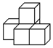8．小军从右边观察如右图所示的物体，看到的是哪一个图形？( )

www.xkb1.com              新课标第一网不用注册，免费下载！www.xkb1.com              新课标第一网不用注册，免费下载！www.xkb1.com              新课标第一网不用注册，免费下载！

A. B. C.

9．计算172÷22时，把除数看作20试商，商8后结果怎样？( )

A.商大了 B.商小了 C.商是8

10．从每个口袋里任意摸1个球，可能是白球的是哪个口袋？( )

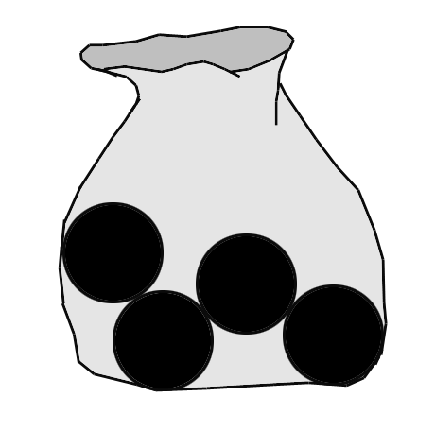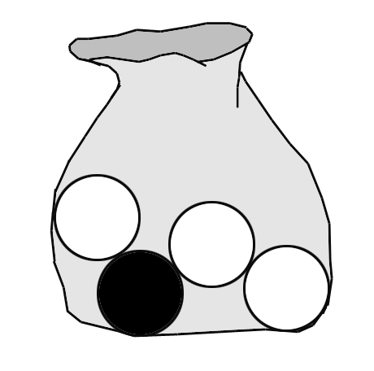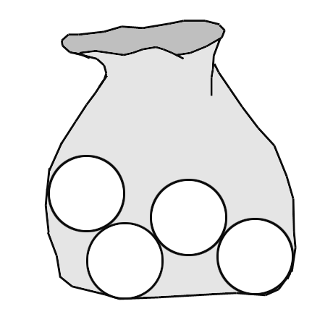

A. B. C.

**三、计算题**（30分）

1、直接写出得数（12分）

420÷70 = 120÷60 = 240÷60 = 80÷20 =

210÷30 = 630÷70 = 320÷40 = 480÷80 =

150－30 = 200÷50 = 720÷60 = 630÷30 =

2、用竖式计算，并验算（9分）

127÷33= 　　938÷46= 　　4400÷70=

3、脱式计算（9分）

358－160÷80×154 74×（60－47）÷37 　720÷［540÷（100－40）］

**四、动手操作**（9分）

1．量出下面每个角的度数，再填出各是什么角。（4分）

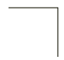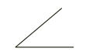

°

角

°

角

2．过A点画已知直线的垂线和平行线。（2分）

**·**A

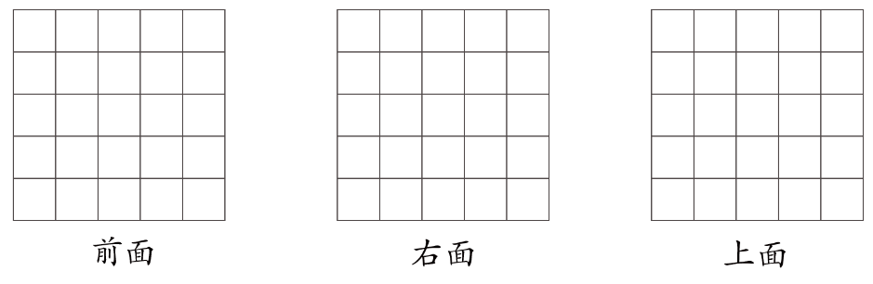3．从前面、右面和上面看左下图中的物体，看到的各是什么图形？在方格纸上画一画。（3分）

www.xkb1.com              新课标第一网不用注册，免费下载！

**五、解决实际问题。**（31分）

1．张叔叔家今年收获了960千克萝卜，每筐装萝卜24千克。如果用平板车来运，每次可以运4筐，多少次可以把这些萝卜运完？（5分）

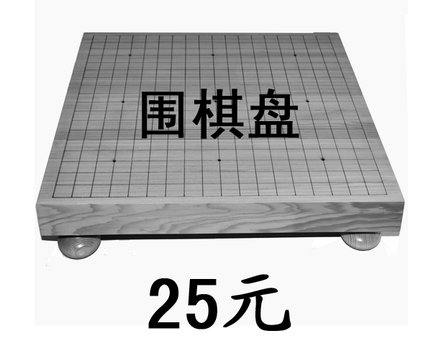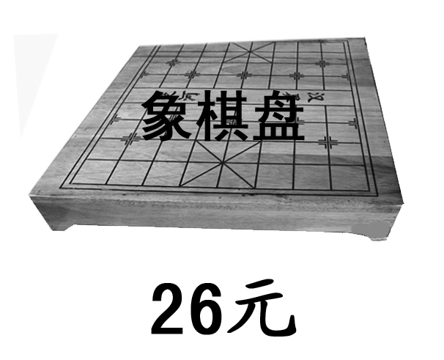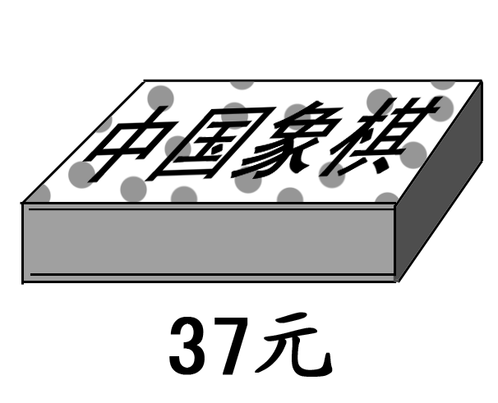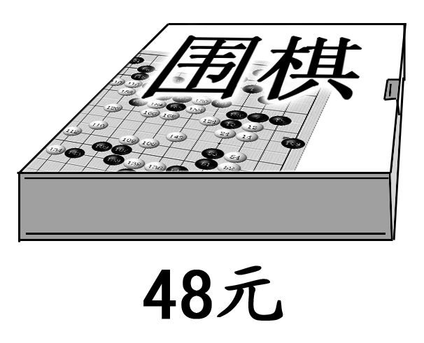

2．

（1）赵老师要买12副围棋和12个围棋盘，准备1000元，够不够？（3分）

（2）王老师买了15副围棋和18副中国象棋，买哪种棋用去的钱数多？多多少元？（3分）

3．刘阿姨家塑料大棚里种了95平方米小白菜，上星期卖掉40平方米，共收入480元。照这样计算，这些小白菜一共可以卖多少元？（5分）

4．同学们排队做操，如果每排20人，一共要排成30排；如果每排25人，一共要排成多少排？（5分）

5．四年级一班有4个小组，每组12人，一共收集了240个昆虫标本。平均每人收集多少个？（5分）

6．四年级三班男生体重情况如下：（单位：千克）

32 29 39 35 37 33 34 28 39

39 41 31 37 38 39 40 39 38

（1）把上面的数据整理在表格里。（3分）

|  |  |  |  |  |  |
| --- | --- | --- | --- | --- | --- |
| 体重/千克 | 合计 | 30及以下 | 31～35 | 36～40 | 40以上 |
| 数量/人 |  |  |  |  |  |

（2）根据表中数据，完成下面的统计图。（2分）

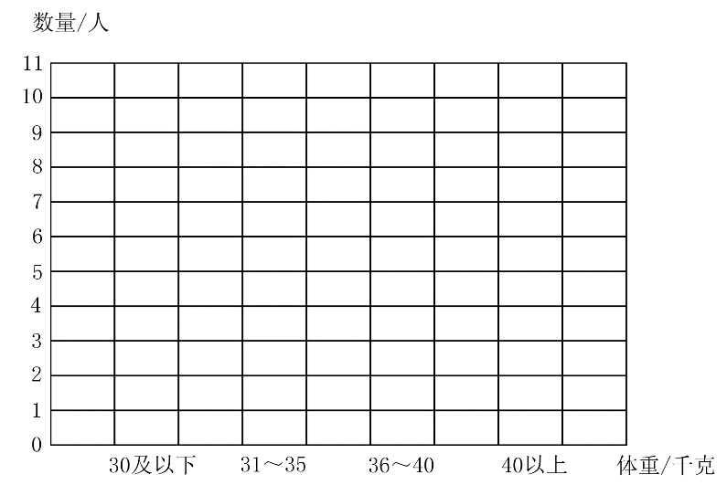四年级三班男生体重情况统计图

2022年1月